JOSEPH WILFRID VANIER

Naissance : 21 juin 1874, Saint Vincent de Paul, Laval, Qué.
Baptême : 22 juin 1874, paroisse Saint Vincent de Paul.
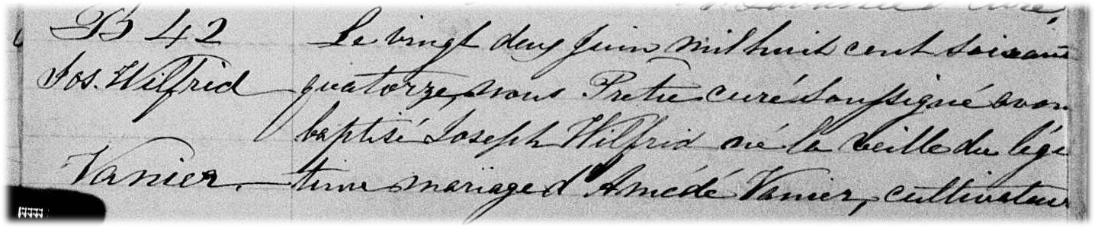
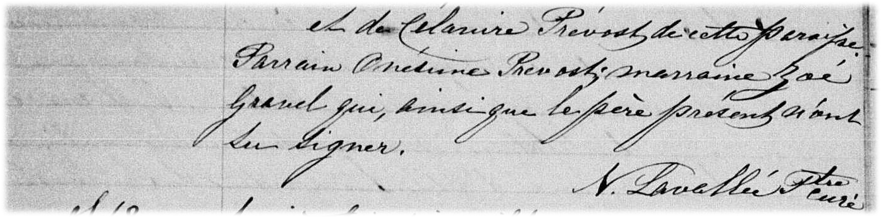

B-42 Le vingt deux Juin mil huit cent soixante quatorze, nous Pretre curé soussigné
avons baptisé Joseph Wilfrid né la veille du légitime mariage d’Amédé Vanier,
cultivateur et de Célanire Prévost de cette paroisse. Parrain Onésime Prévost,
marraine Zoé Gravel qui, ainsi que le père présent n’ont su signer.

N.Lavallée ptre curé

Références : Family Search.

